REF : LIACO01 / MAJ : 09/12/2025

LIVRET ACCUEIL


Exigeants pour assurer la qualité et la réussite de nos prestations, nous sommes vigilants aux moyens mis à disposition aux participants tels que

- Pensez à éteindre derrière vous, fermer les robinets.
- Trier les déchets, signaler les fuites



Les salles de formation, les parkings et aux participants en situation de Handicap.
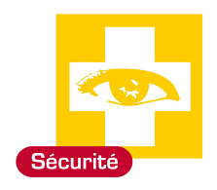
- Respectez et faites respecter les consignes.
- Respectez le Règlement Intérieur joins aux convocations.

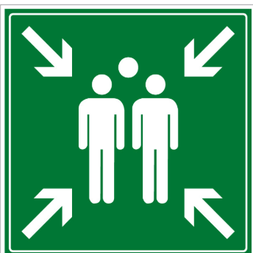

- En cas d’incendie, appelez le 18 et prenez les sorties de secours jusqu’au point de rassemblement.
- En cas d’accident ou tout incident, contacter votre formateur

- Prenez soin de votre santé, aidez vos collègues.

REF : RINTO01

En fonction de la formation que vous suivez,

des équipements de protection individuelle sont obligatoires.

PROTECTIONS INDIVIDUELLES GENERALES
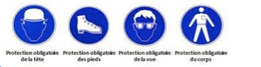

Protection obligatoire
du corps
Protection obligatoire
de la vue
Protection obligatoire
des pieds
Protection obligatoire
de la tête

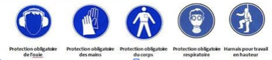
PROTECTIONS INDIVIDUELLES ADAPTEES

COMMENT SE PROTEGER ET PROTEGER LES AUTRES
Harnais pour le travail
en hauteur
Protection obligatoire respiratoire
Protection obligatoire des mains
Protection obligatoire de l’ouïe
Protection obligatoire du corps

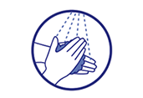
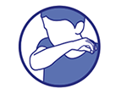

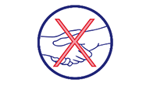
Lavez-vous régulièrement les mains
Utilisez un mouchoir à usage unique et jetez-le
Saluez sans serrer la main
évitez les embrassades
Toussez ou éternuez dans votre coude ou dans un mouchoir

Des EPI spécifiques peuvent être obligatoires en fonction de l’opération à effectuer, votre formateur vous informera et vous équipera si tel est le cas.
Un besoin, une question, votre formateur est là pour y répondre.
Sinon appelez INTEGRAL FORMATION au 02 41 60 48 16
Urgence : 15 ou 112 – Pompiers 18

